1. Le pipe async (monObservable | async ) 1

2. Le pipe async (partie 2) 1

3. Intercepter les erreurs avec l'opérateur catchError() 2

4. throwError() et EMPTY pour gerer les erreurs 4

5. Transformer un Array arrivant d'une séquence d'Observable 5

6. Combiner les Observables: les types de combinaisons 6

7. Combiner plusieurs séquences avec combineLatest() 7

8. Combiner des Observables avec forkJoin() 8

9. Combiner les Observables avec l'opérateur withLatestFrom() 11

10. Combiner les actions d'utilisateur avec combineLatest() 13

11. Subject vs BehaviorSubject - Des Observables spéciaux 13

12. Réagir au filtre d'une liste grâce au BehaviorSubject et combineLatest() 16

13. OnPush et le Subject pour réagir aux changements du composant 17

14. Caching: Réutiliser les données grâce à shareReplay() 18

1. Le pipe async (monObservable | async )

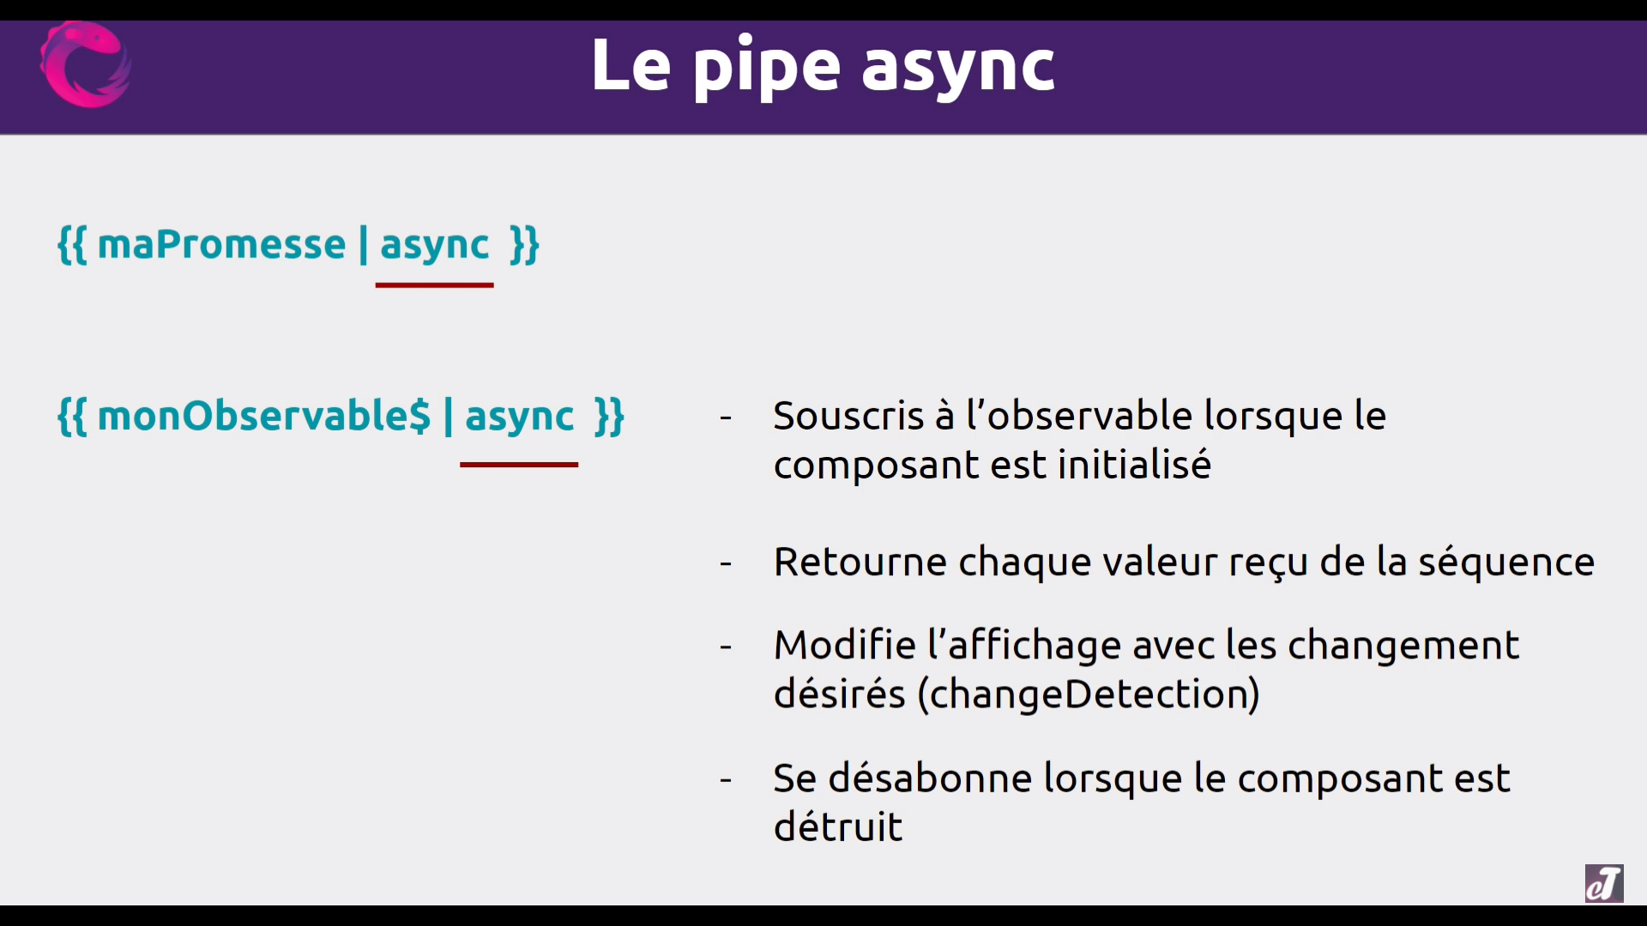

1. Le pipe async (partie 2)



1. Intercepter les erreurs avec l'opérateur catchError()

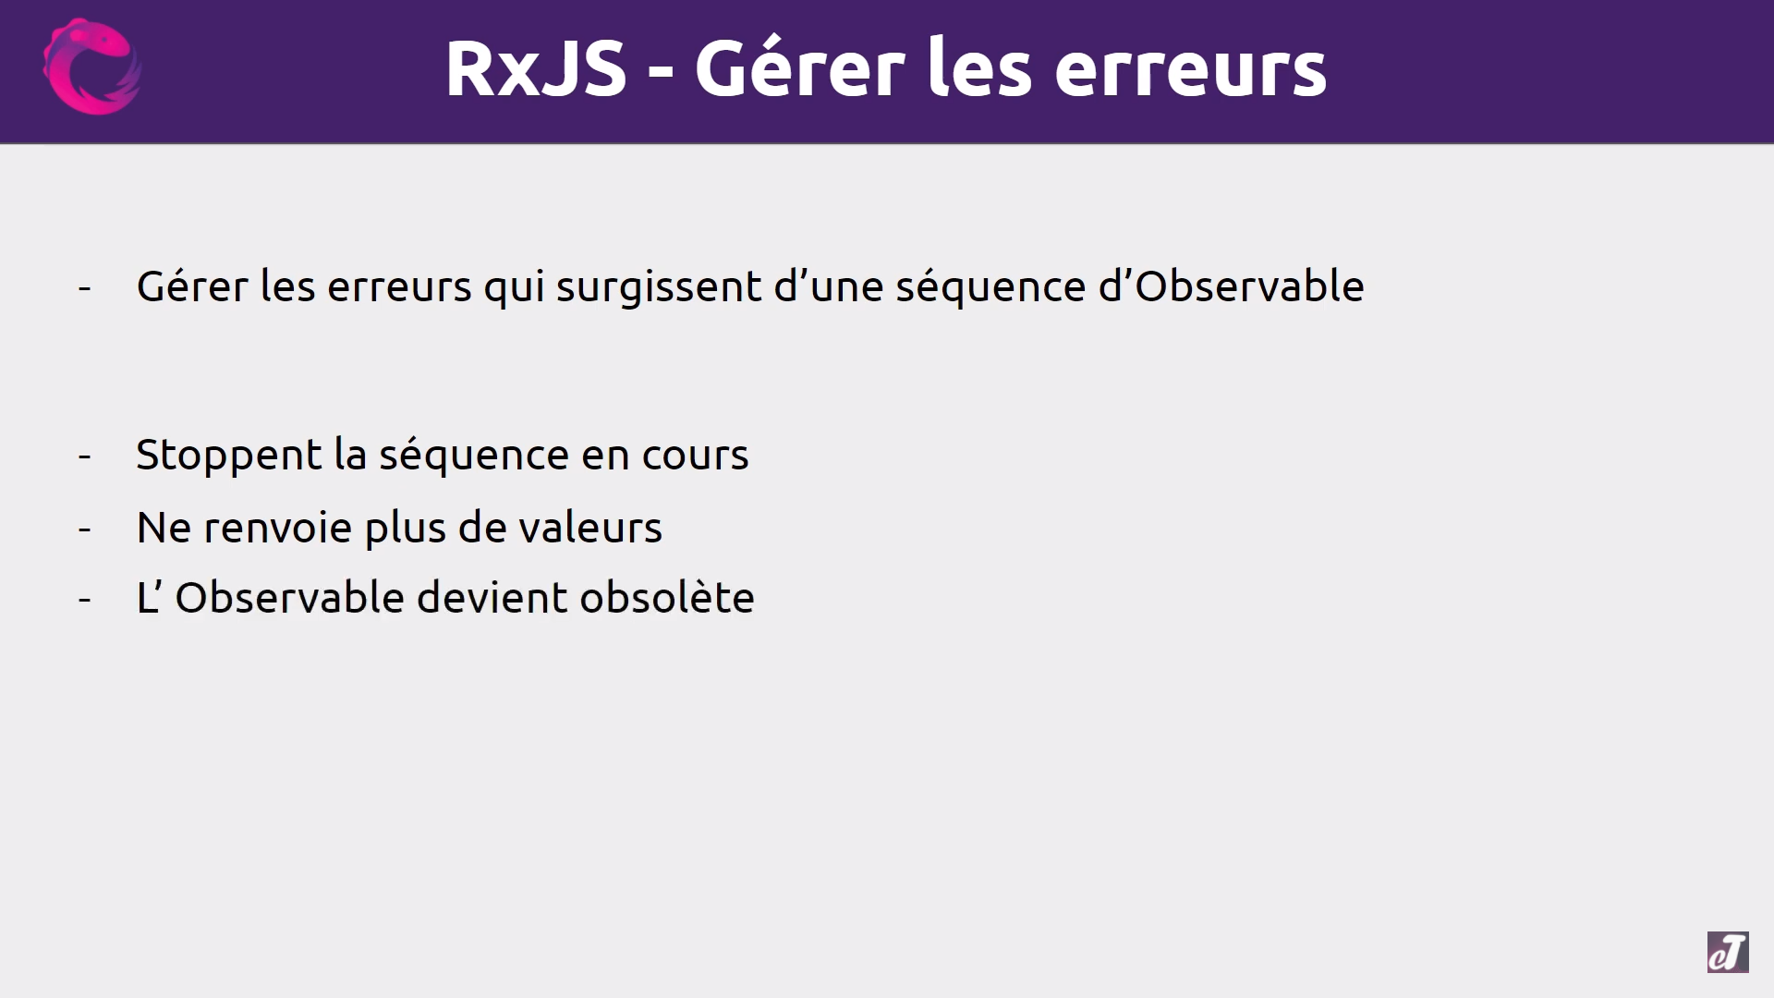

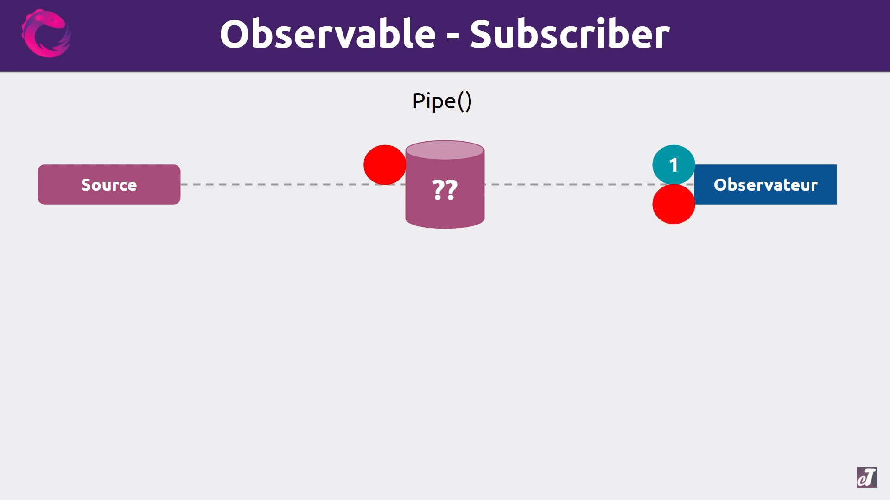

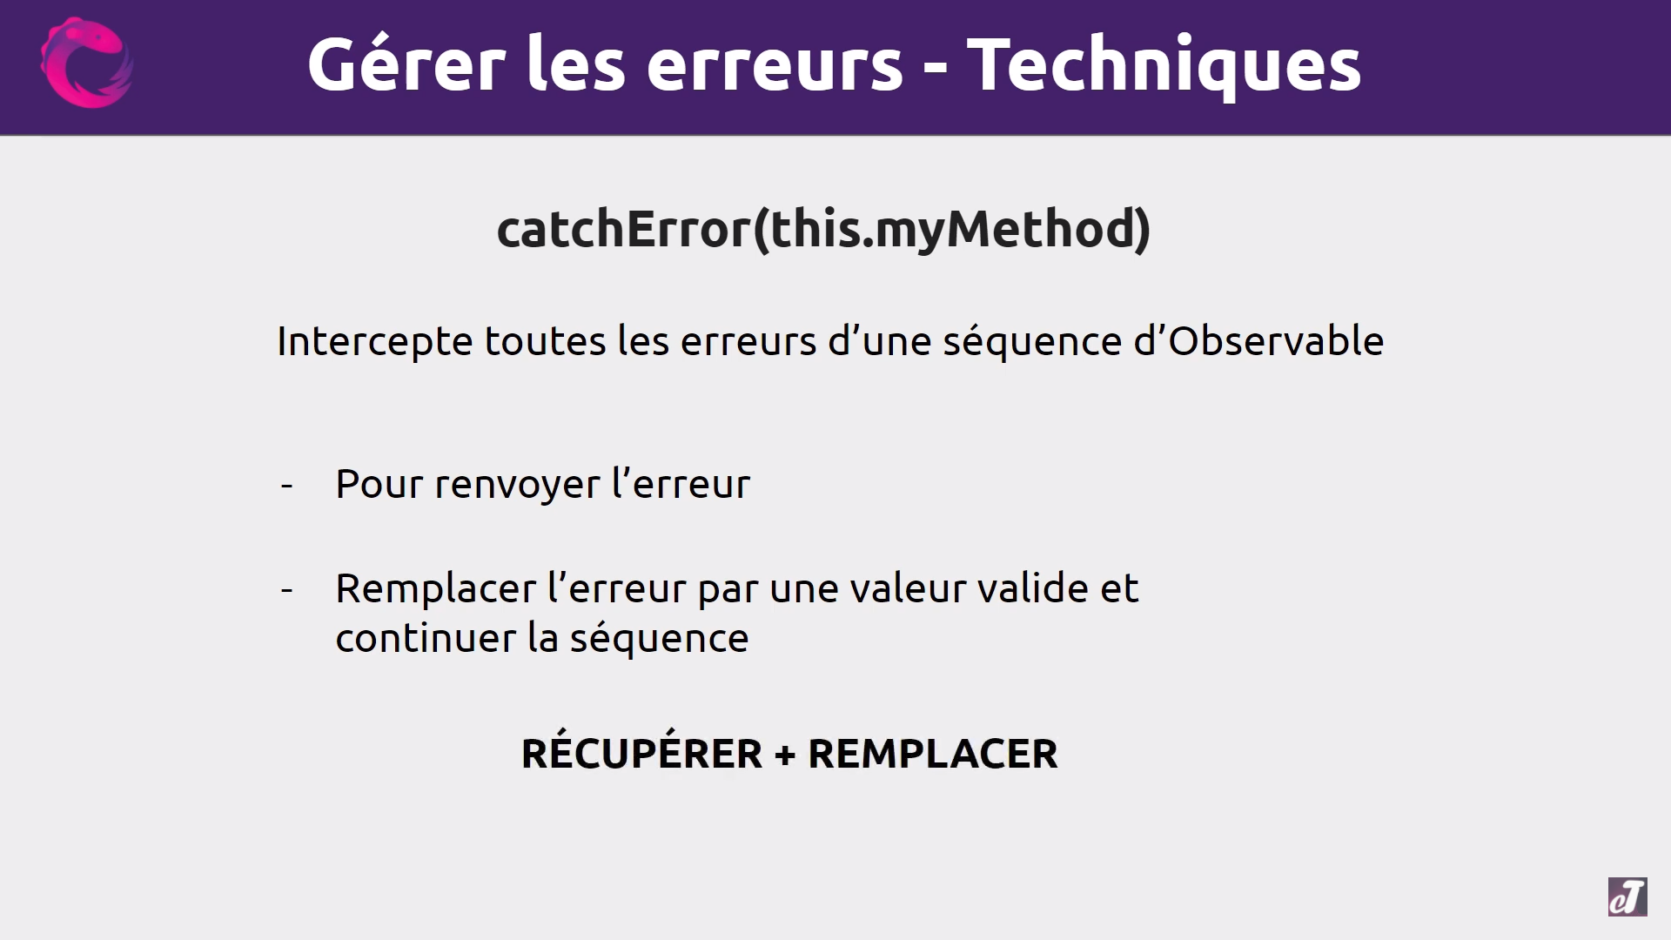

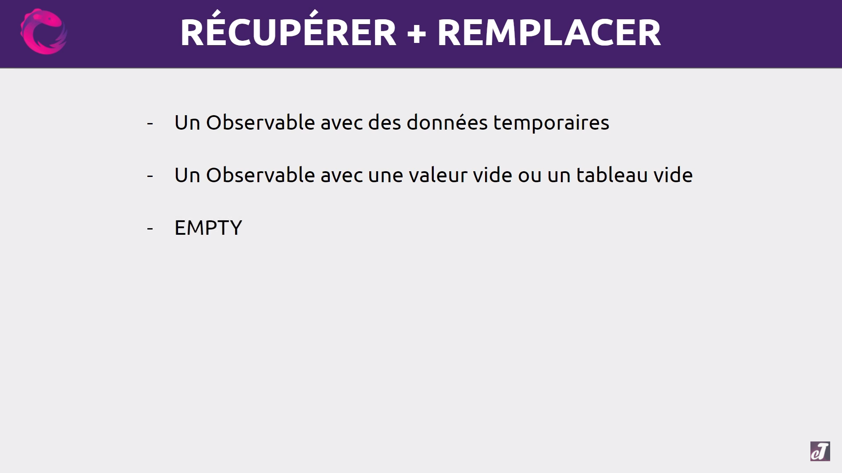

1. throwError() et EMPTY pour gerer les erreurs

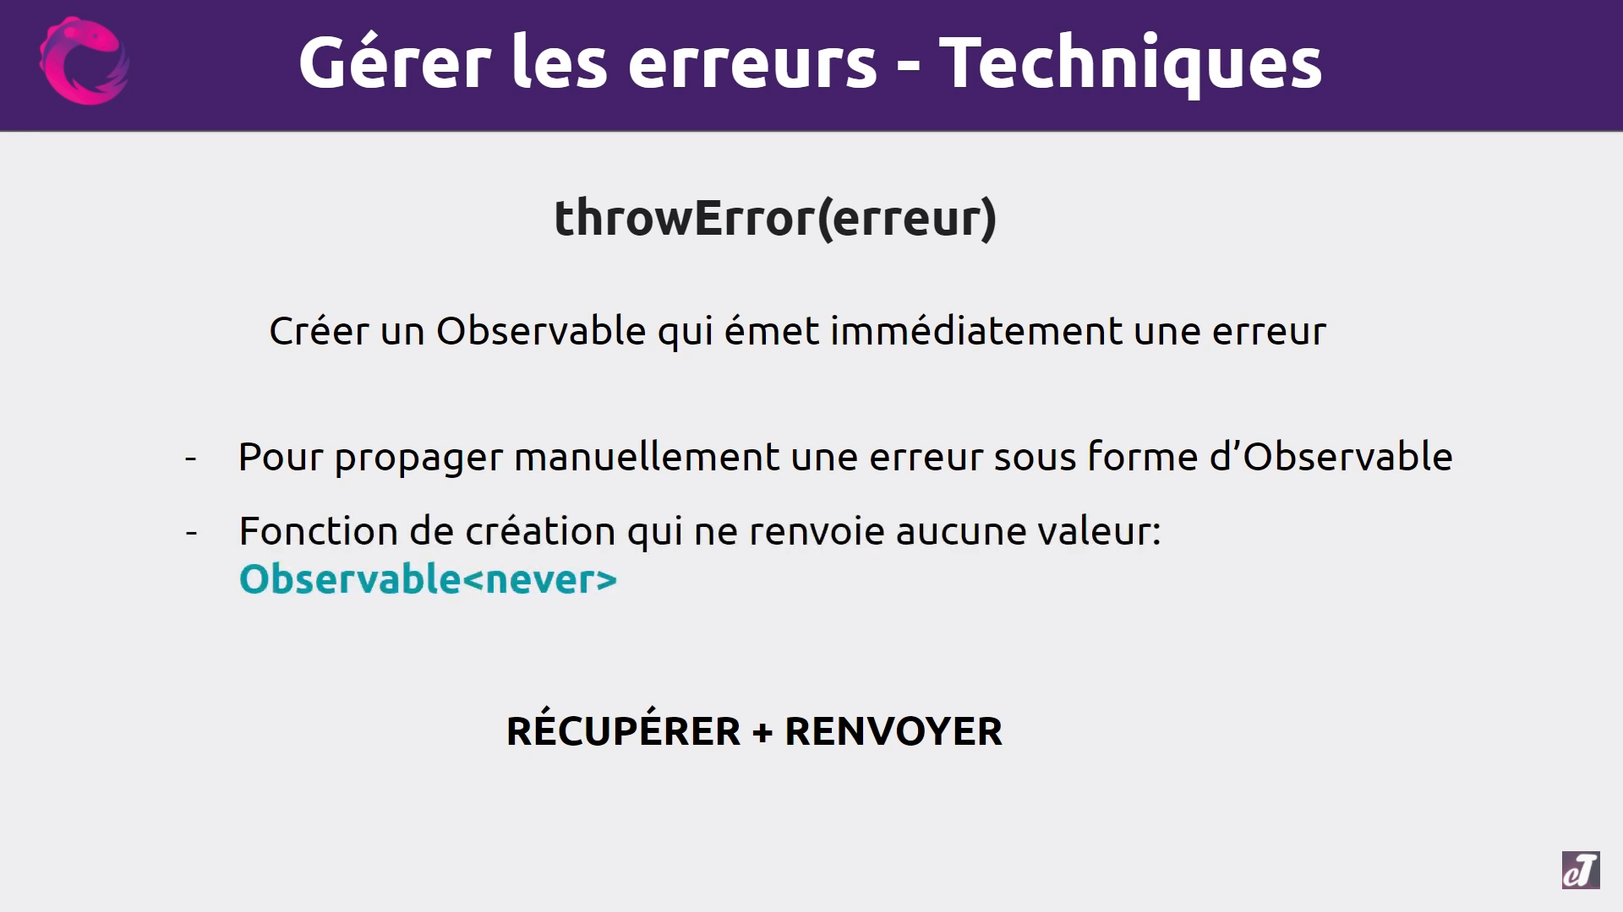

1. Transformer un Array arrivant d'une séquence d'Observable



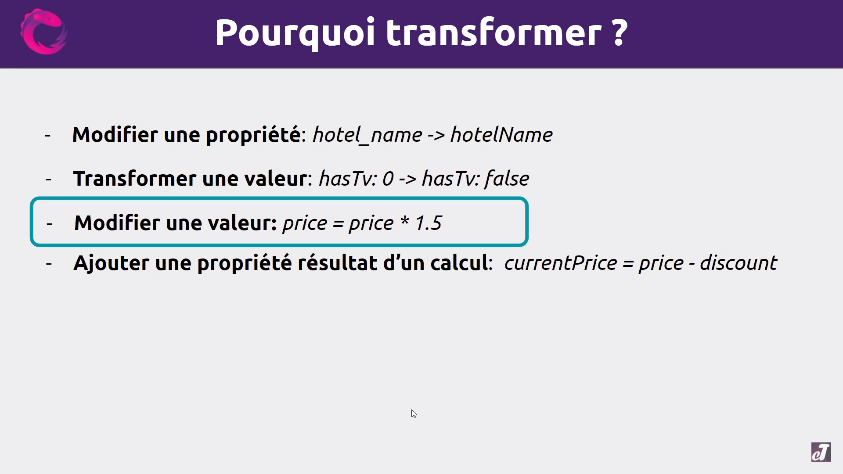

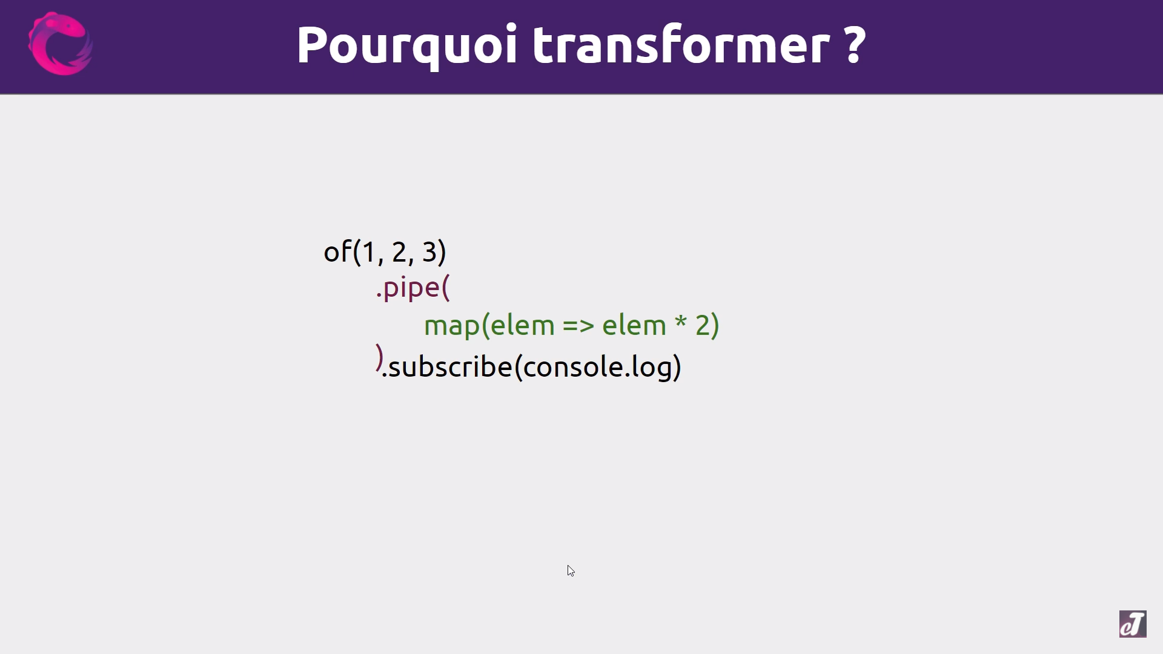

1. Combiner les Observables: les types de combinaisons

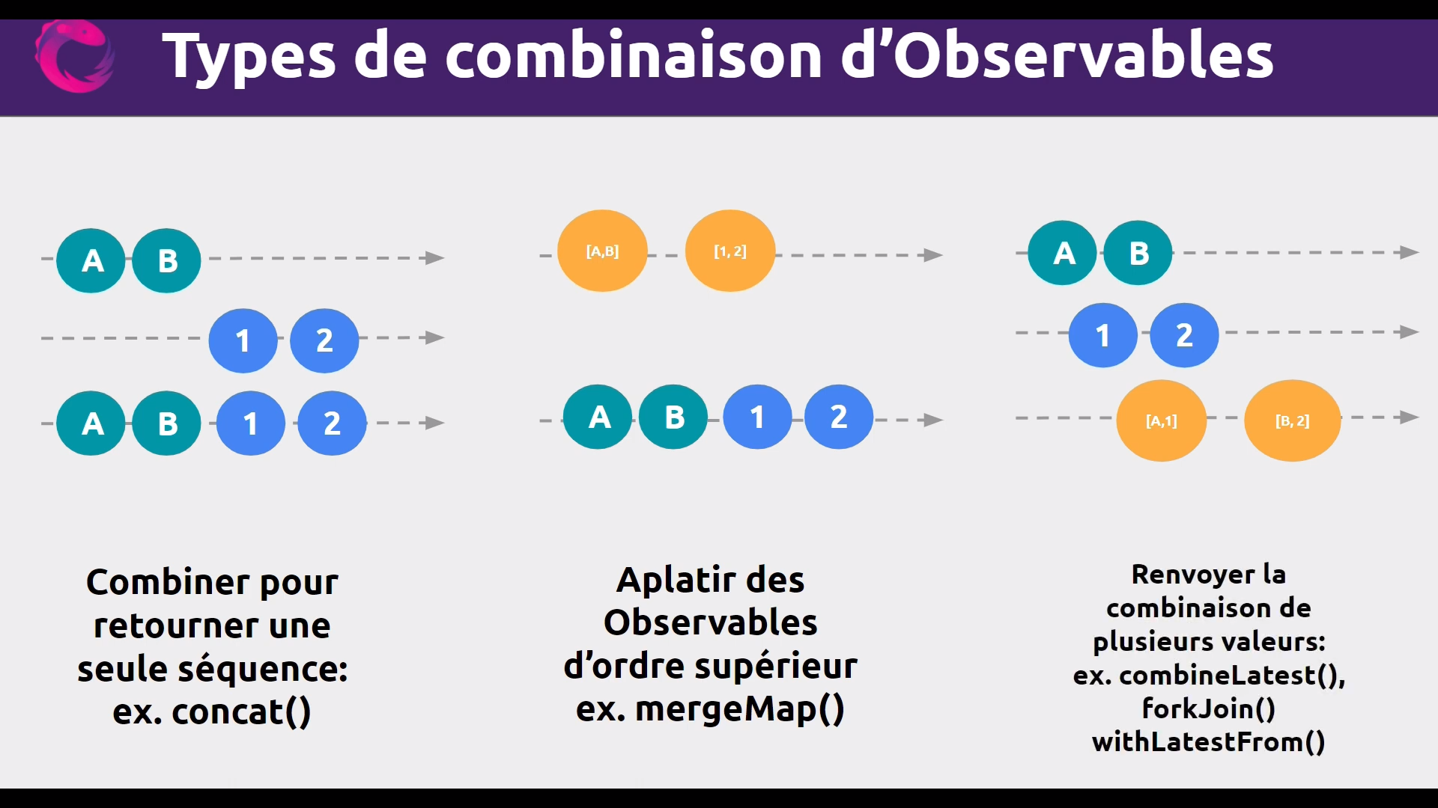

1. Combiner plusieurs séquences avec combineLatest()

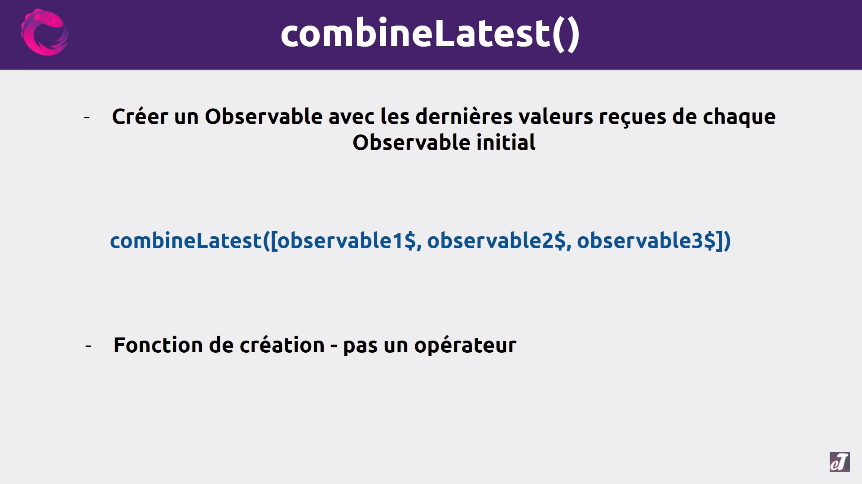

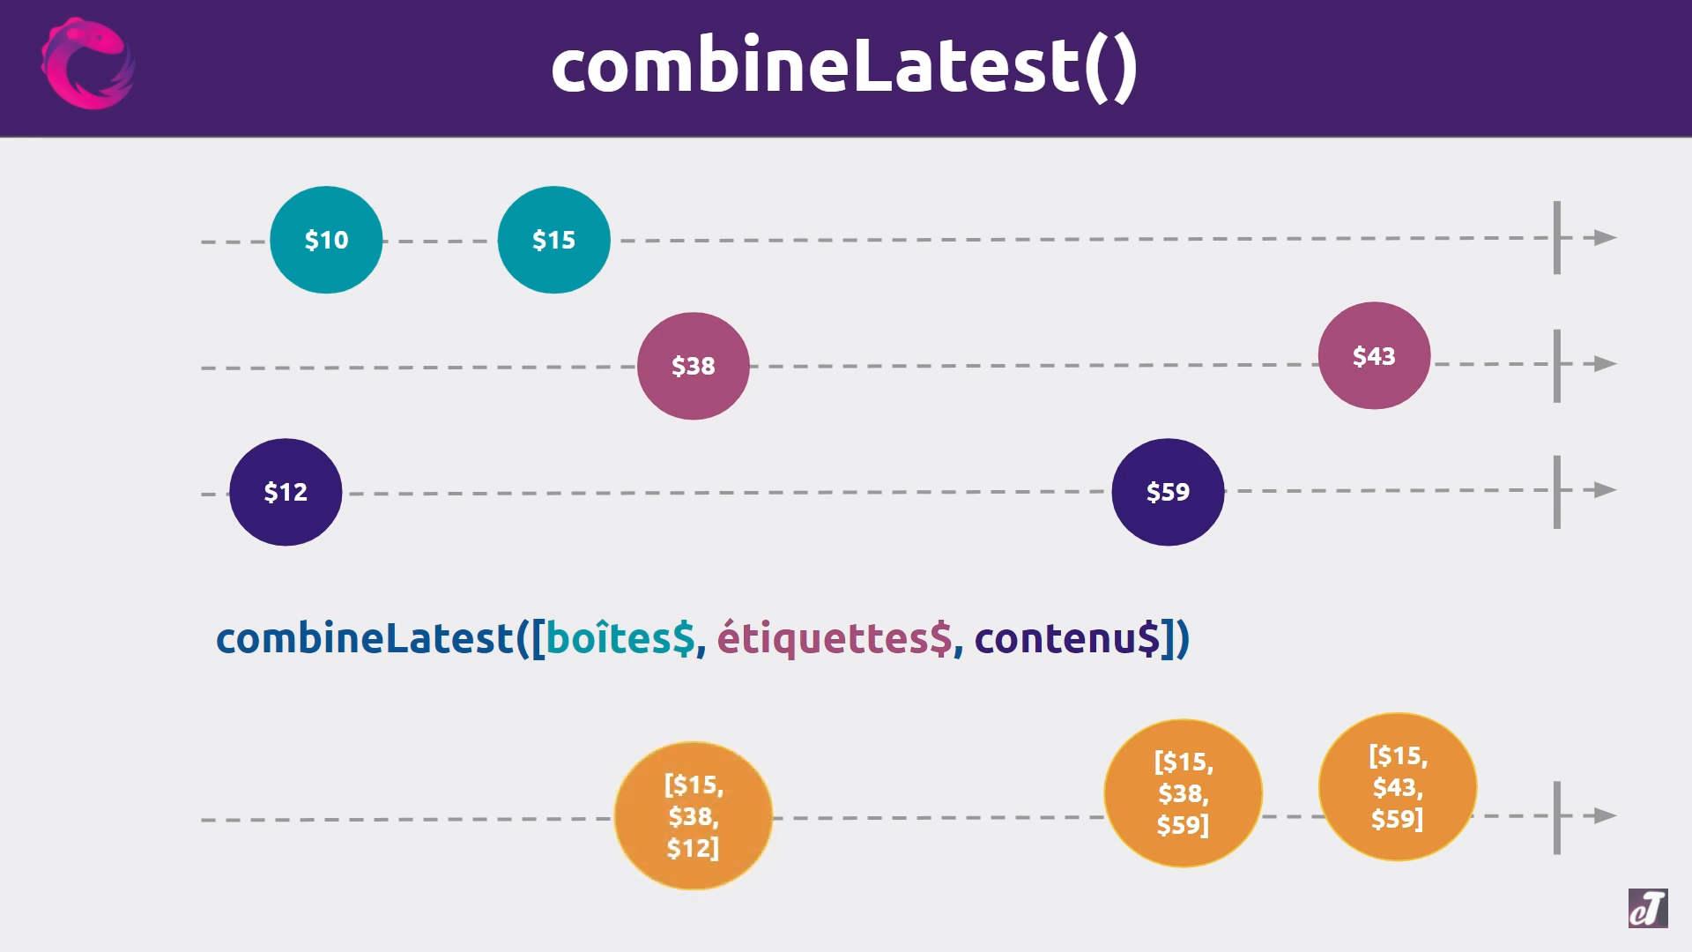

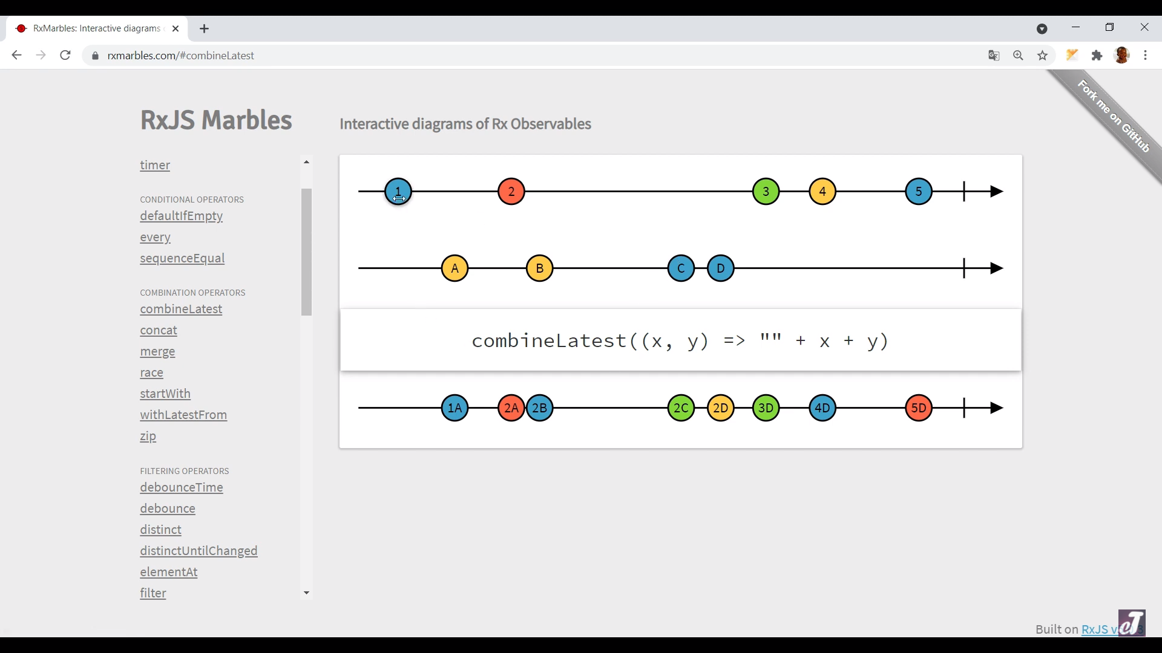

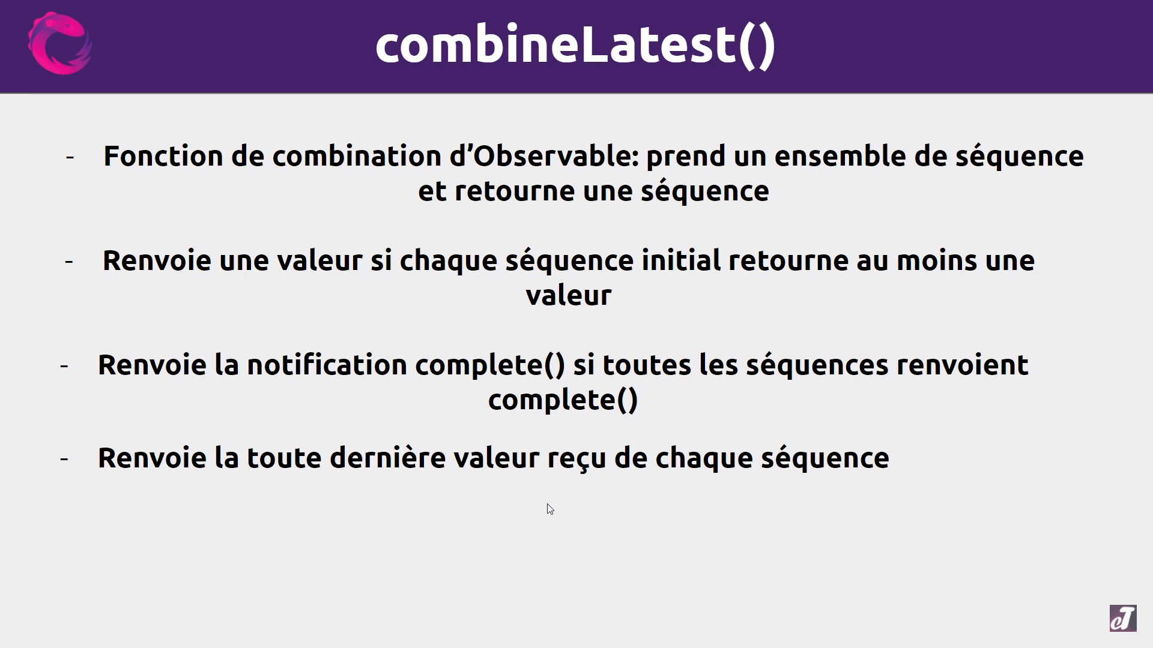cas d’utilisation :

* Recuperer categorie
* Recalculation des valeurs

1. Combiner des Observables avec forkJoin()



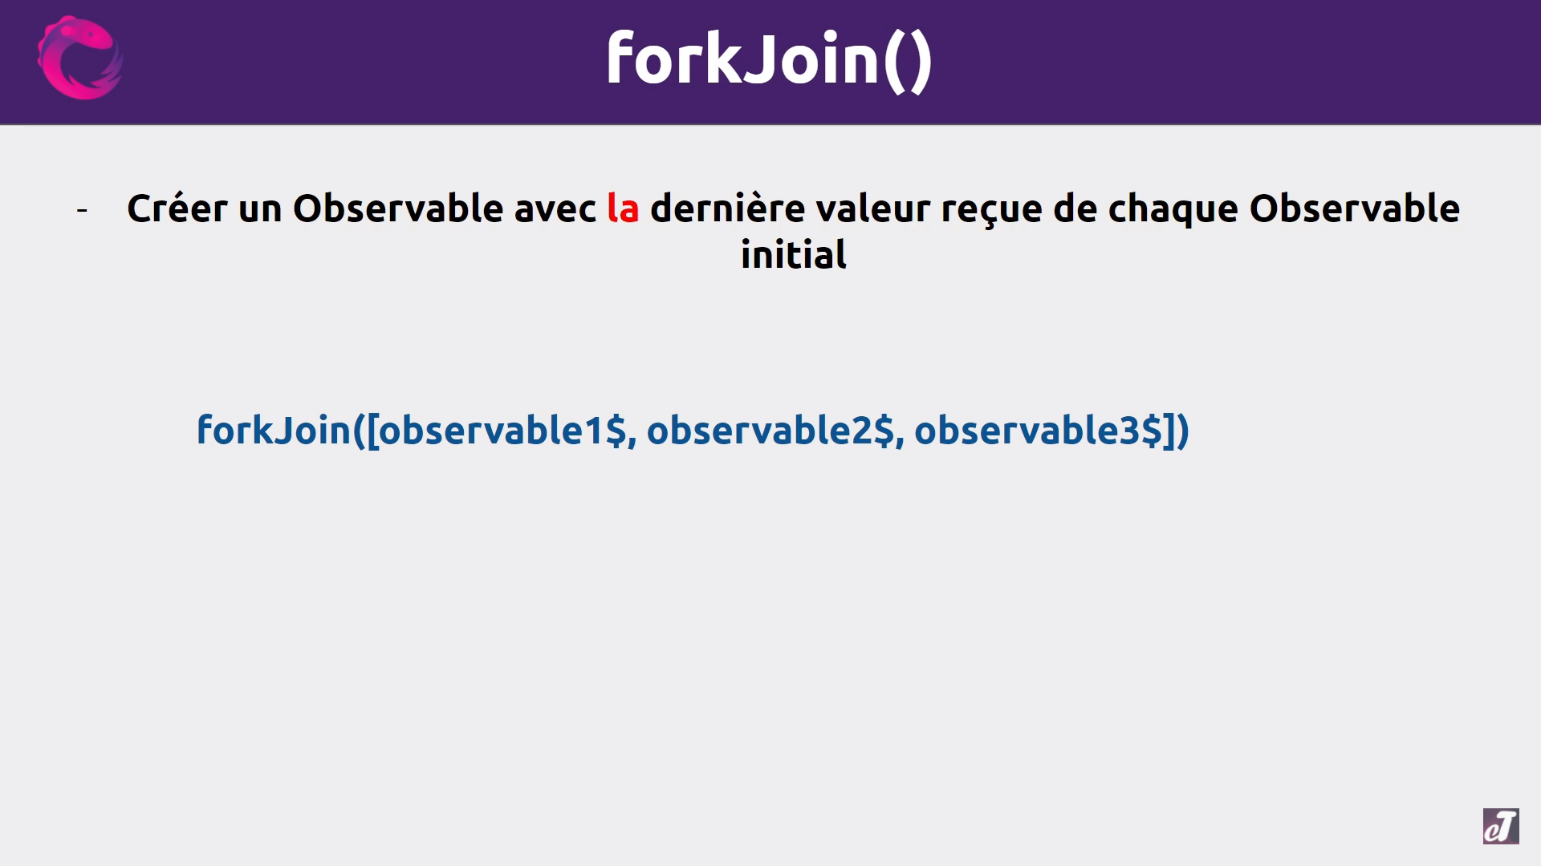

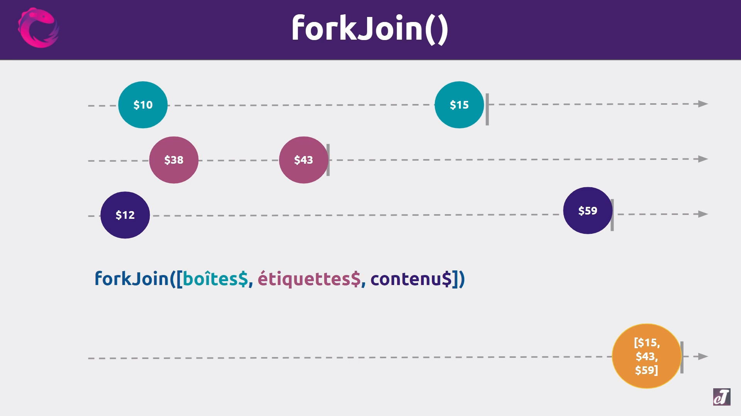

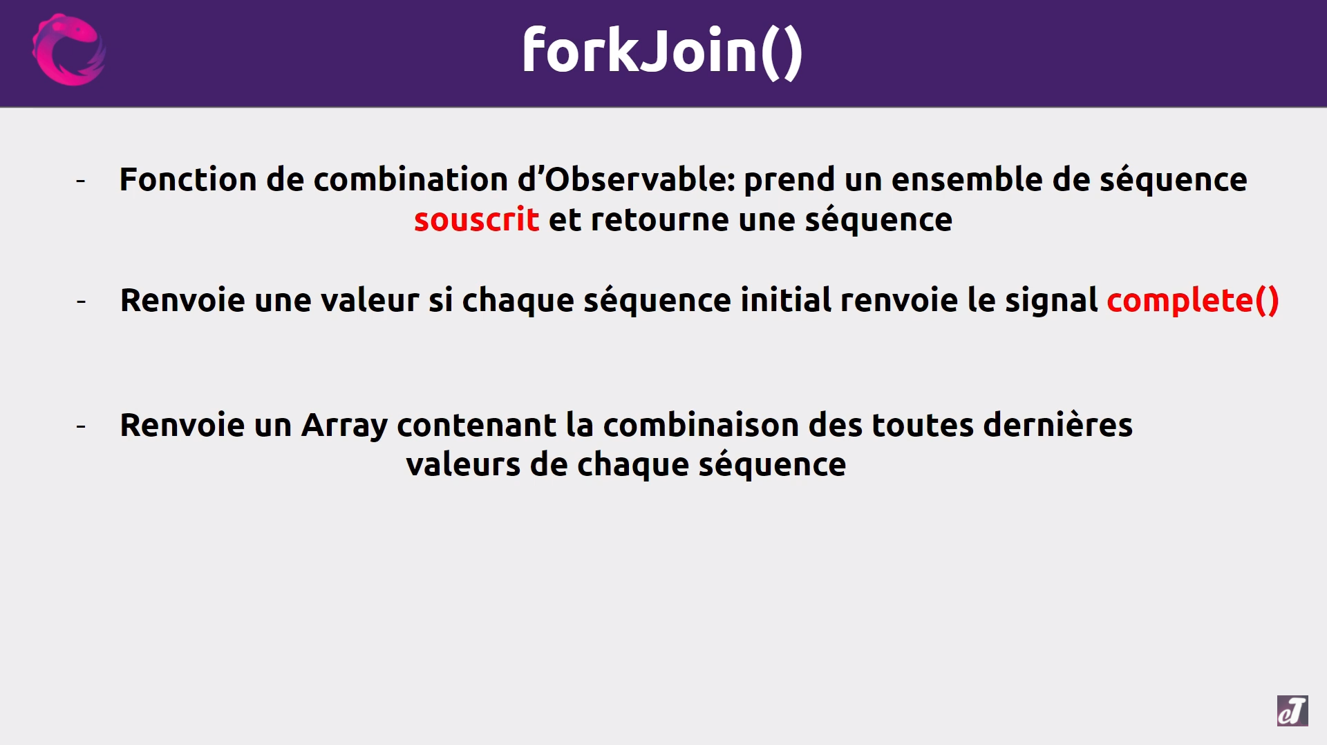

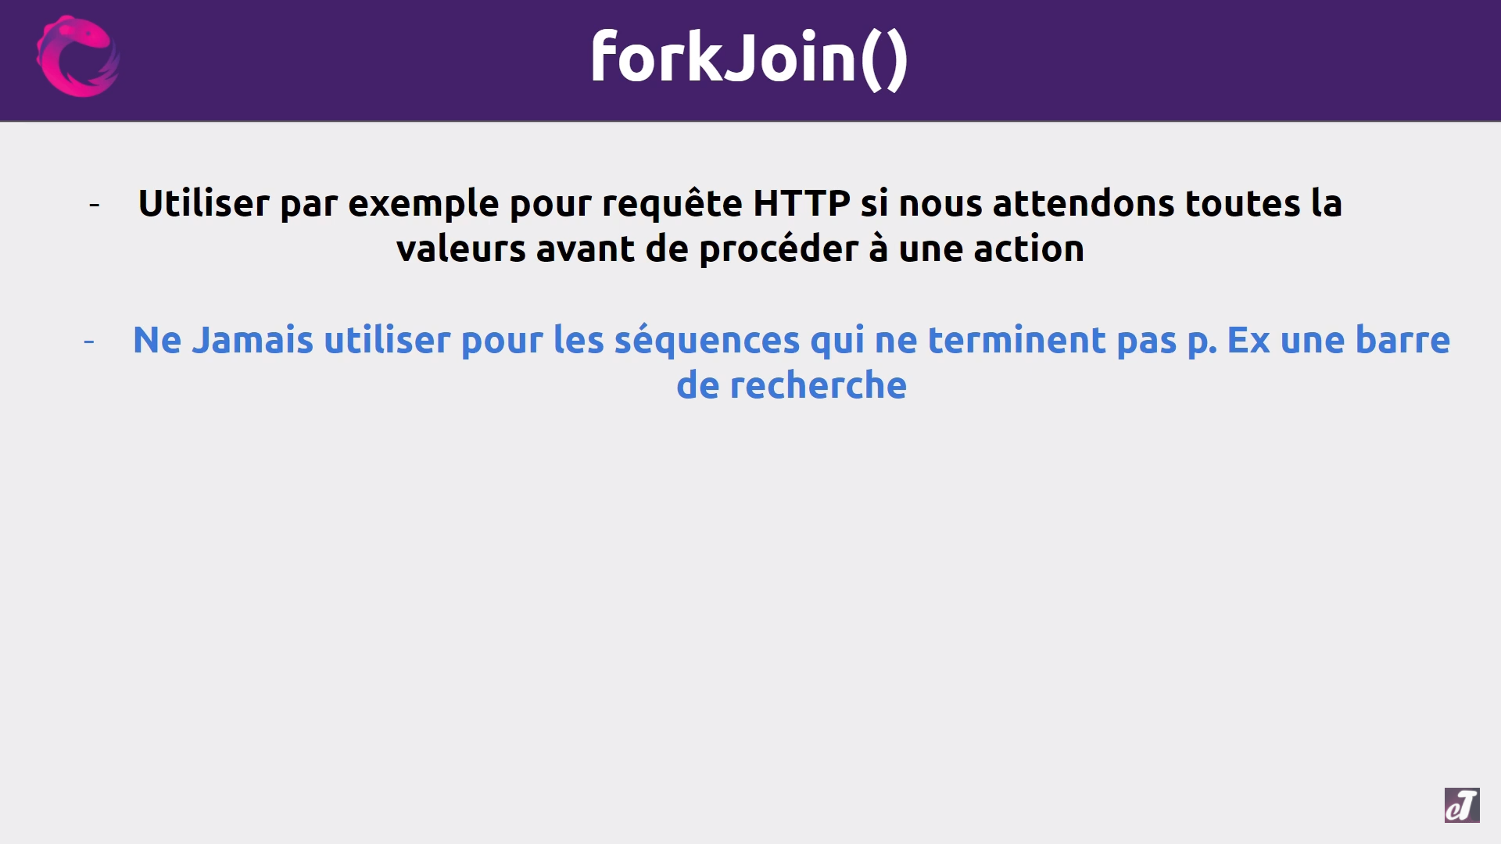

1. Combiner les Observables avec l'opérateur withLatestFrom()



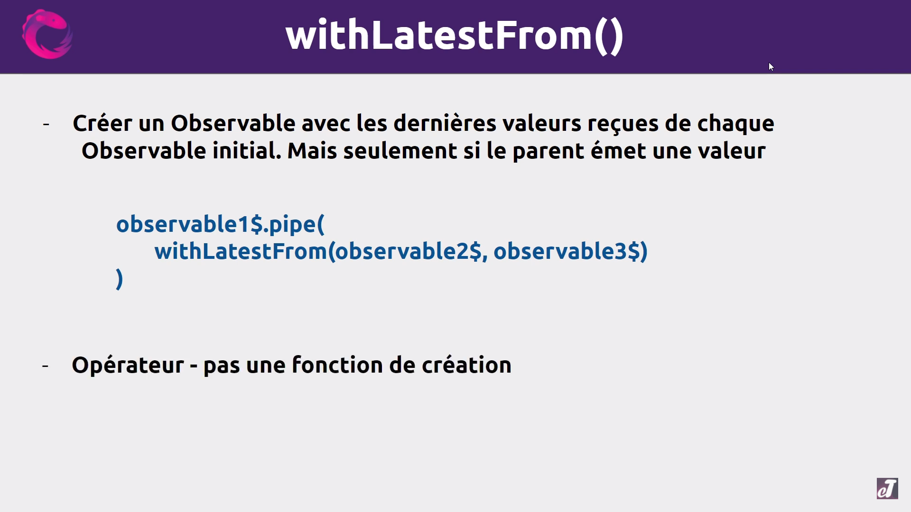

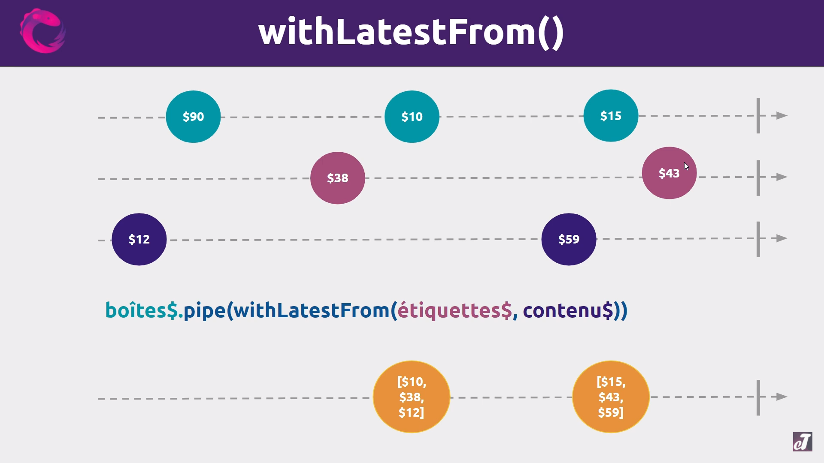

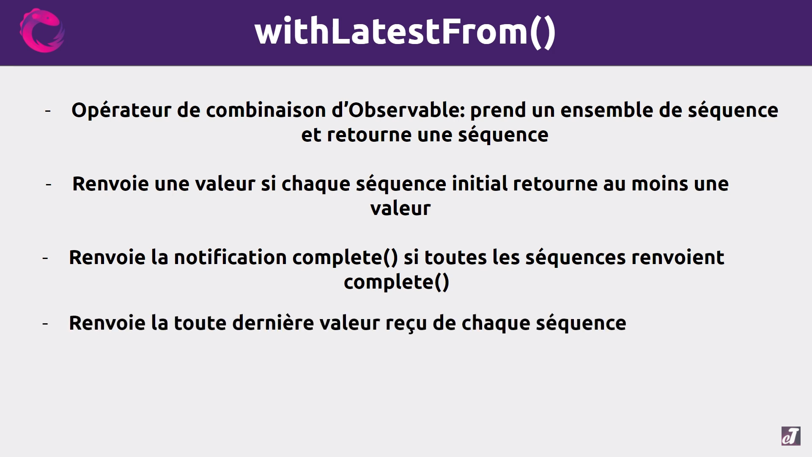

1. Combiner les actions d'utilisateur avec combineLatest()

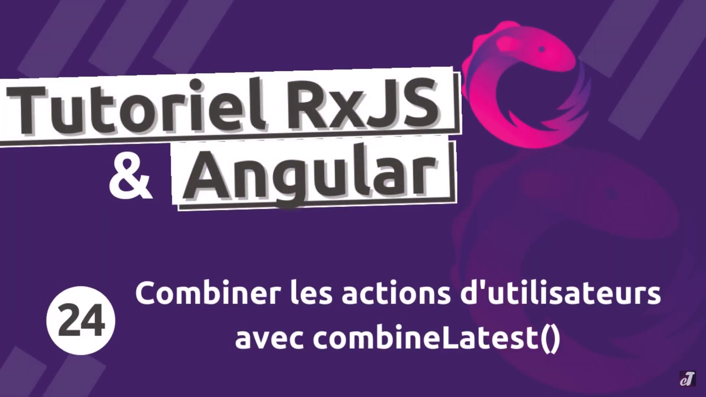

1. Subject vs BehaviorSubject - Des Observables spéciaux



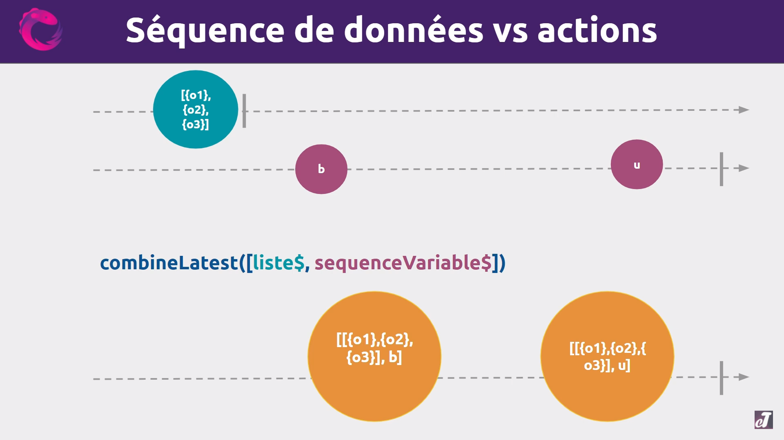

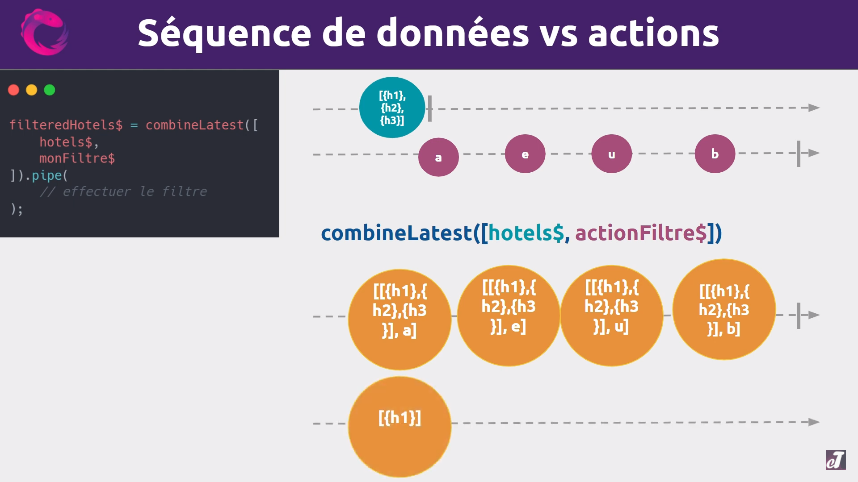

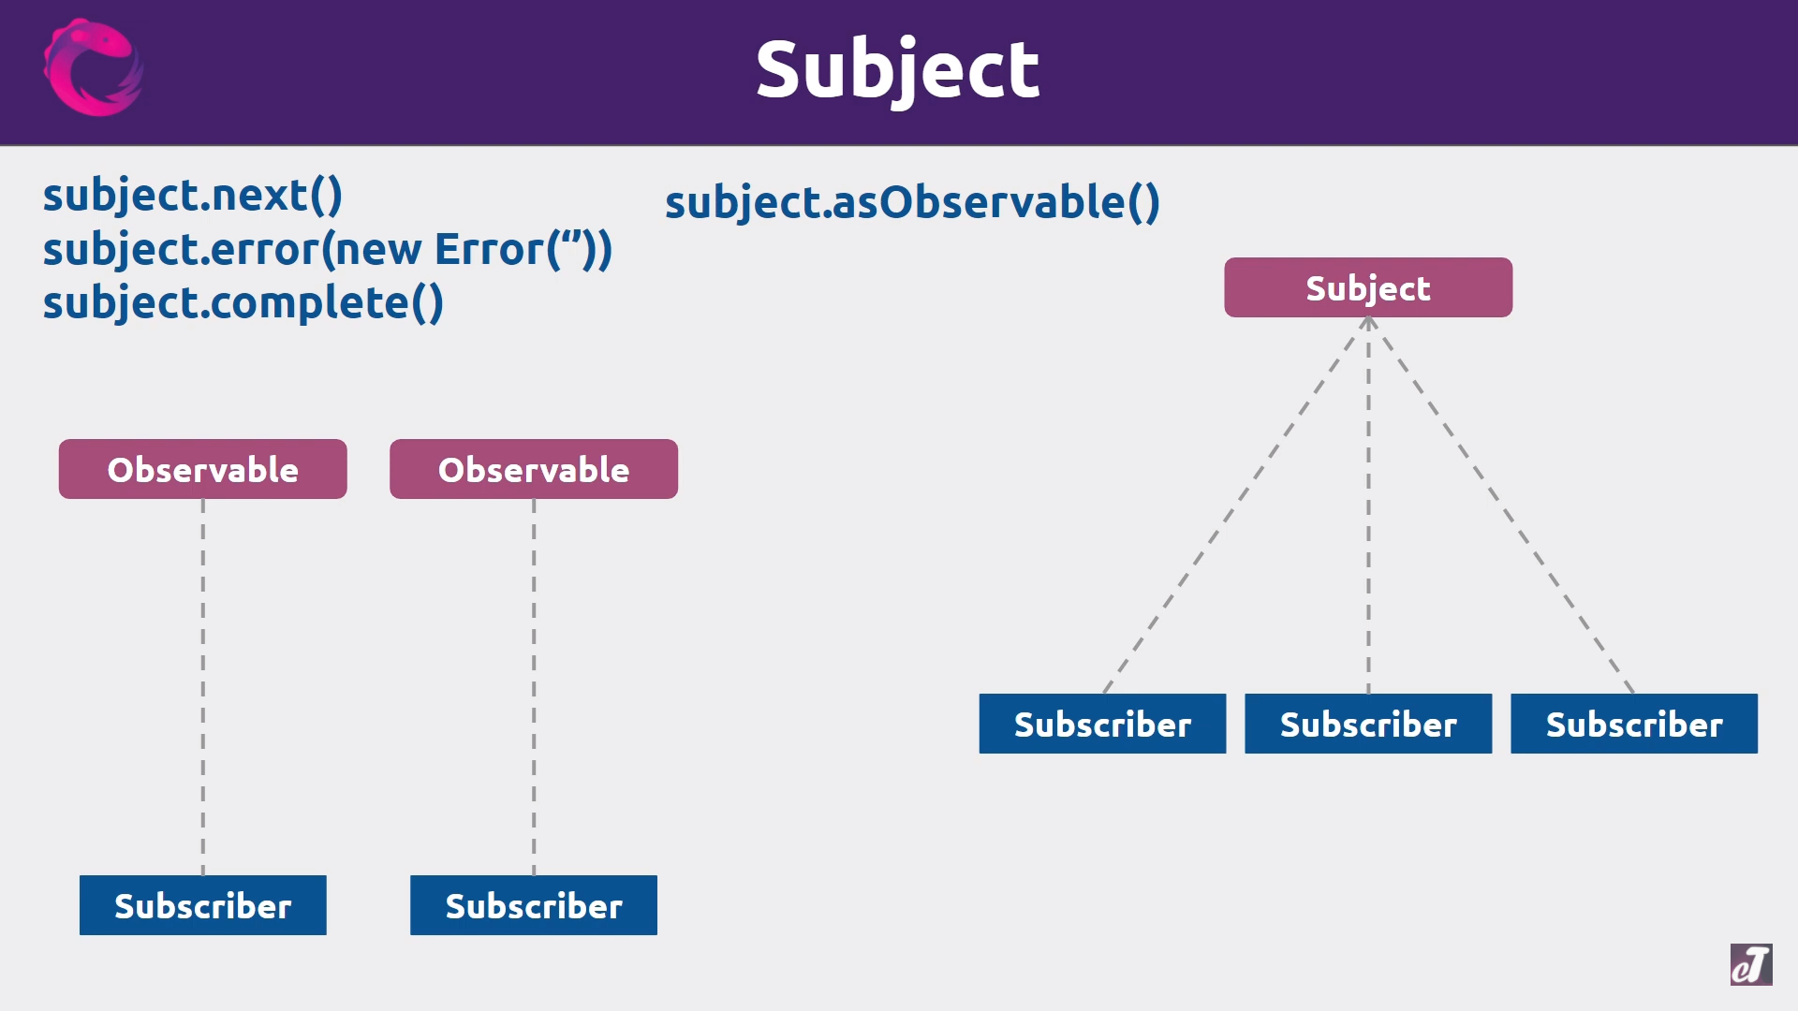

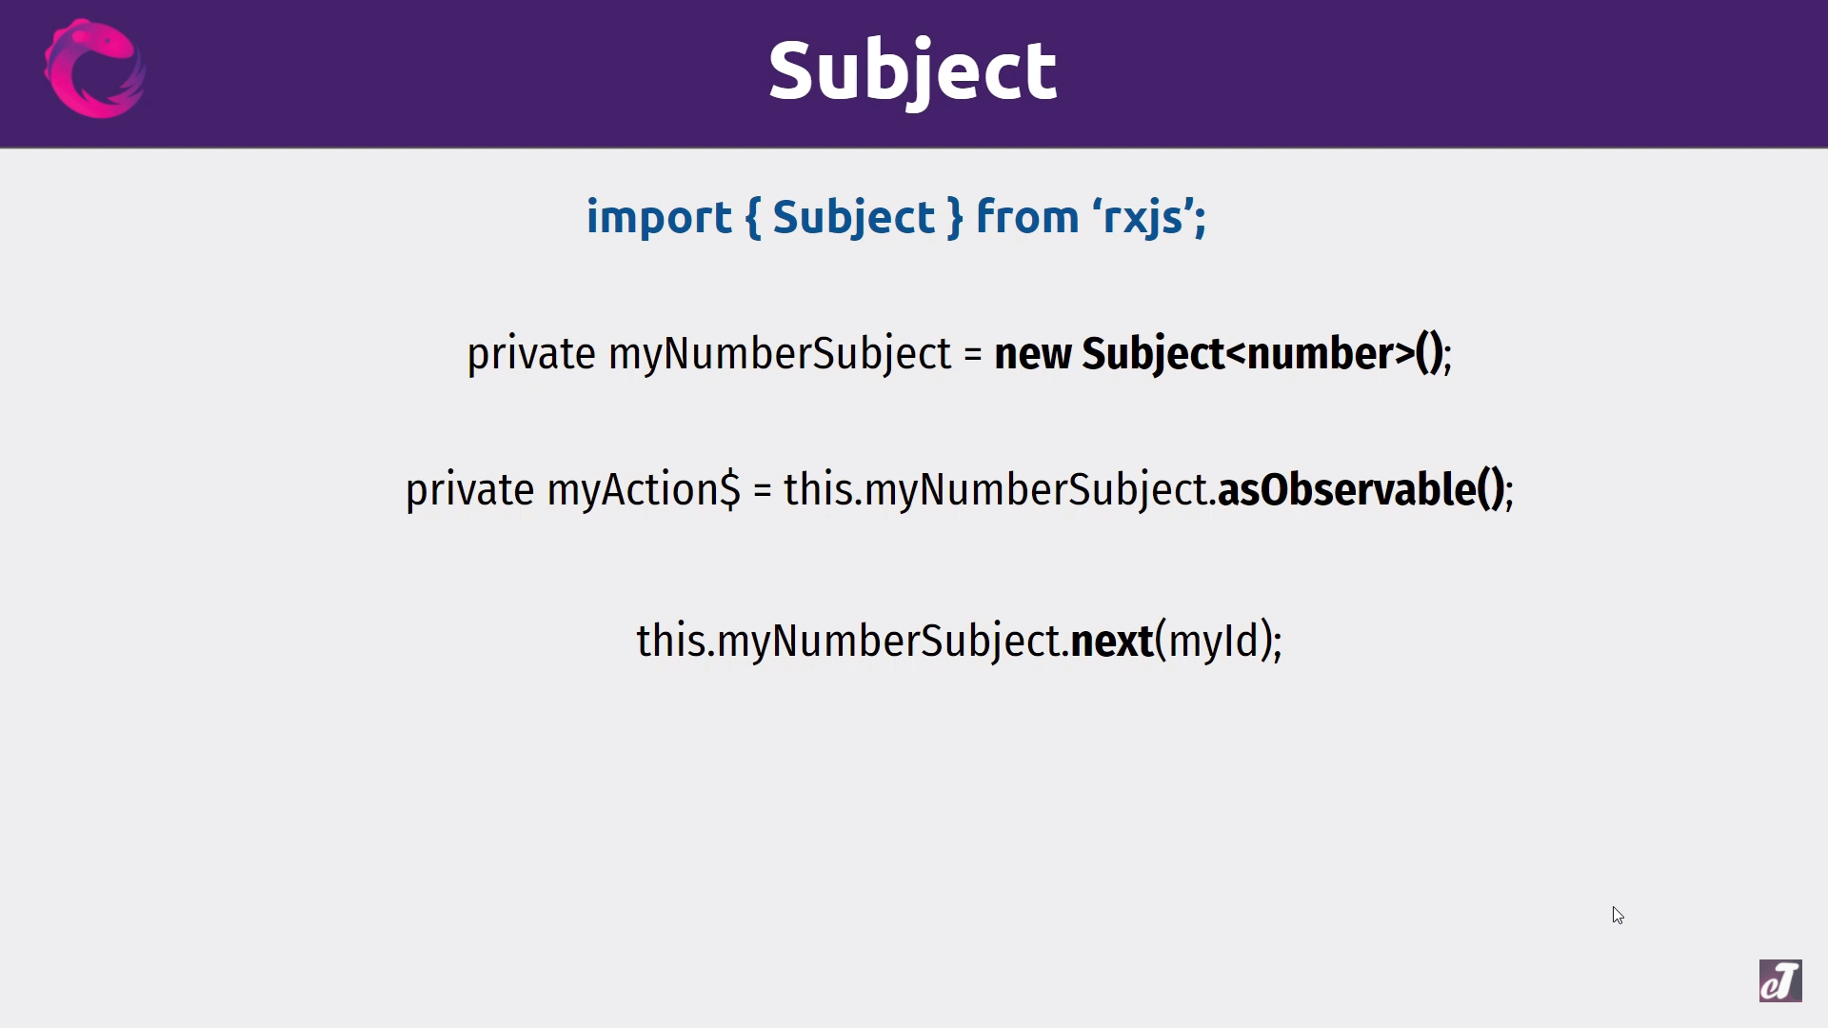

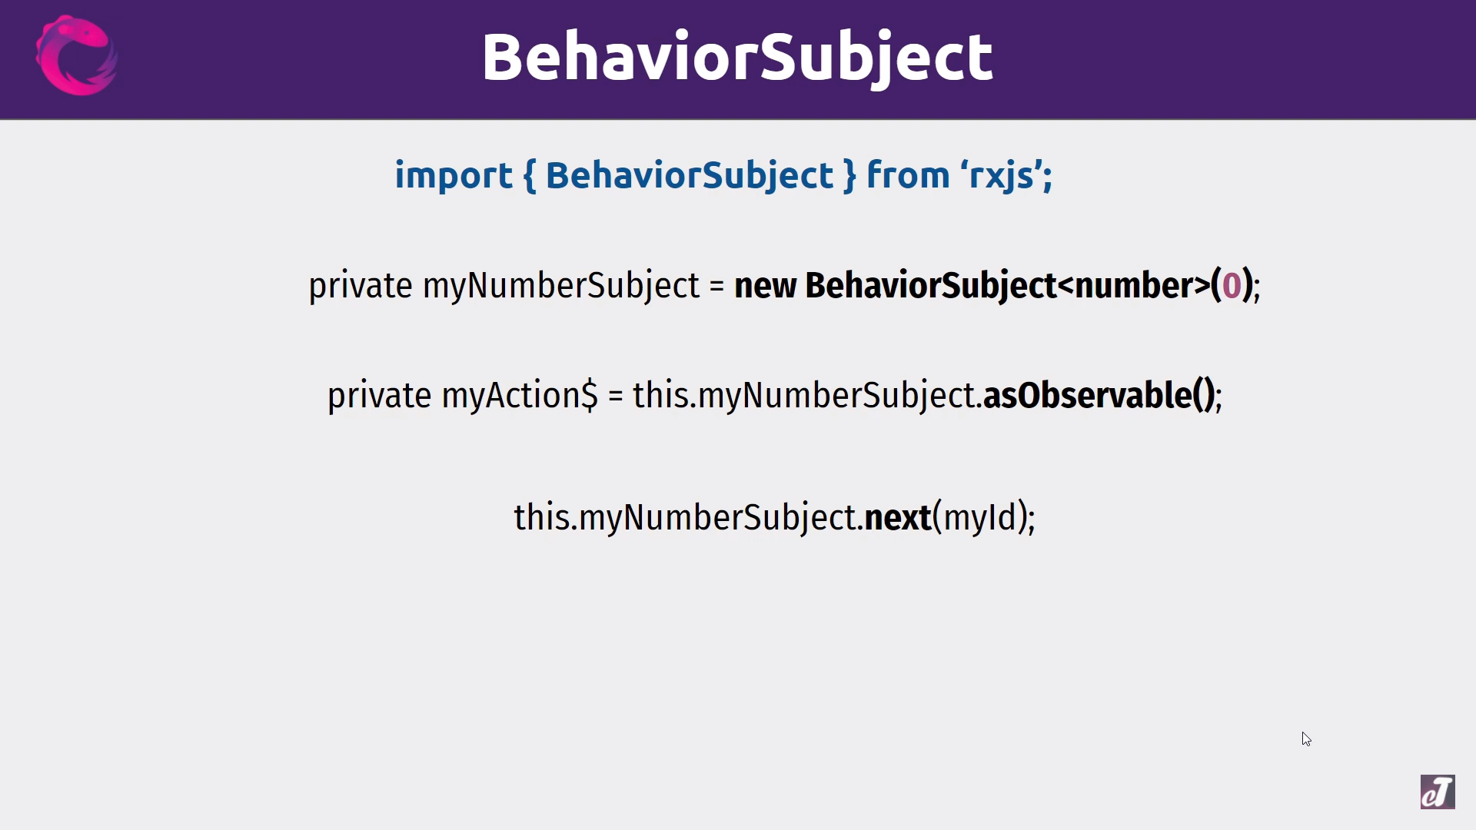

1. Réagir au filtre d'une liste grâce au BehaviorSubject et combineLatest()



1. OnPush et le Subject pour réagir aux changements du composant



1. Caching: Réutiliser les données grâce à shareReplay()



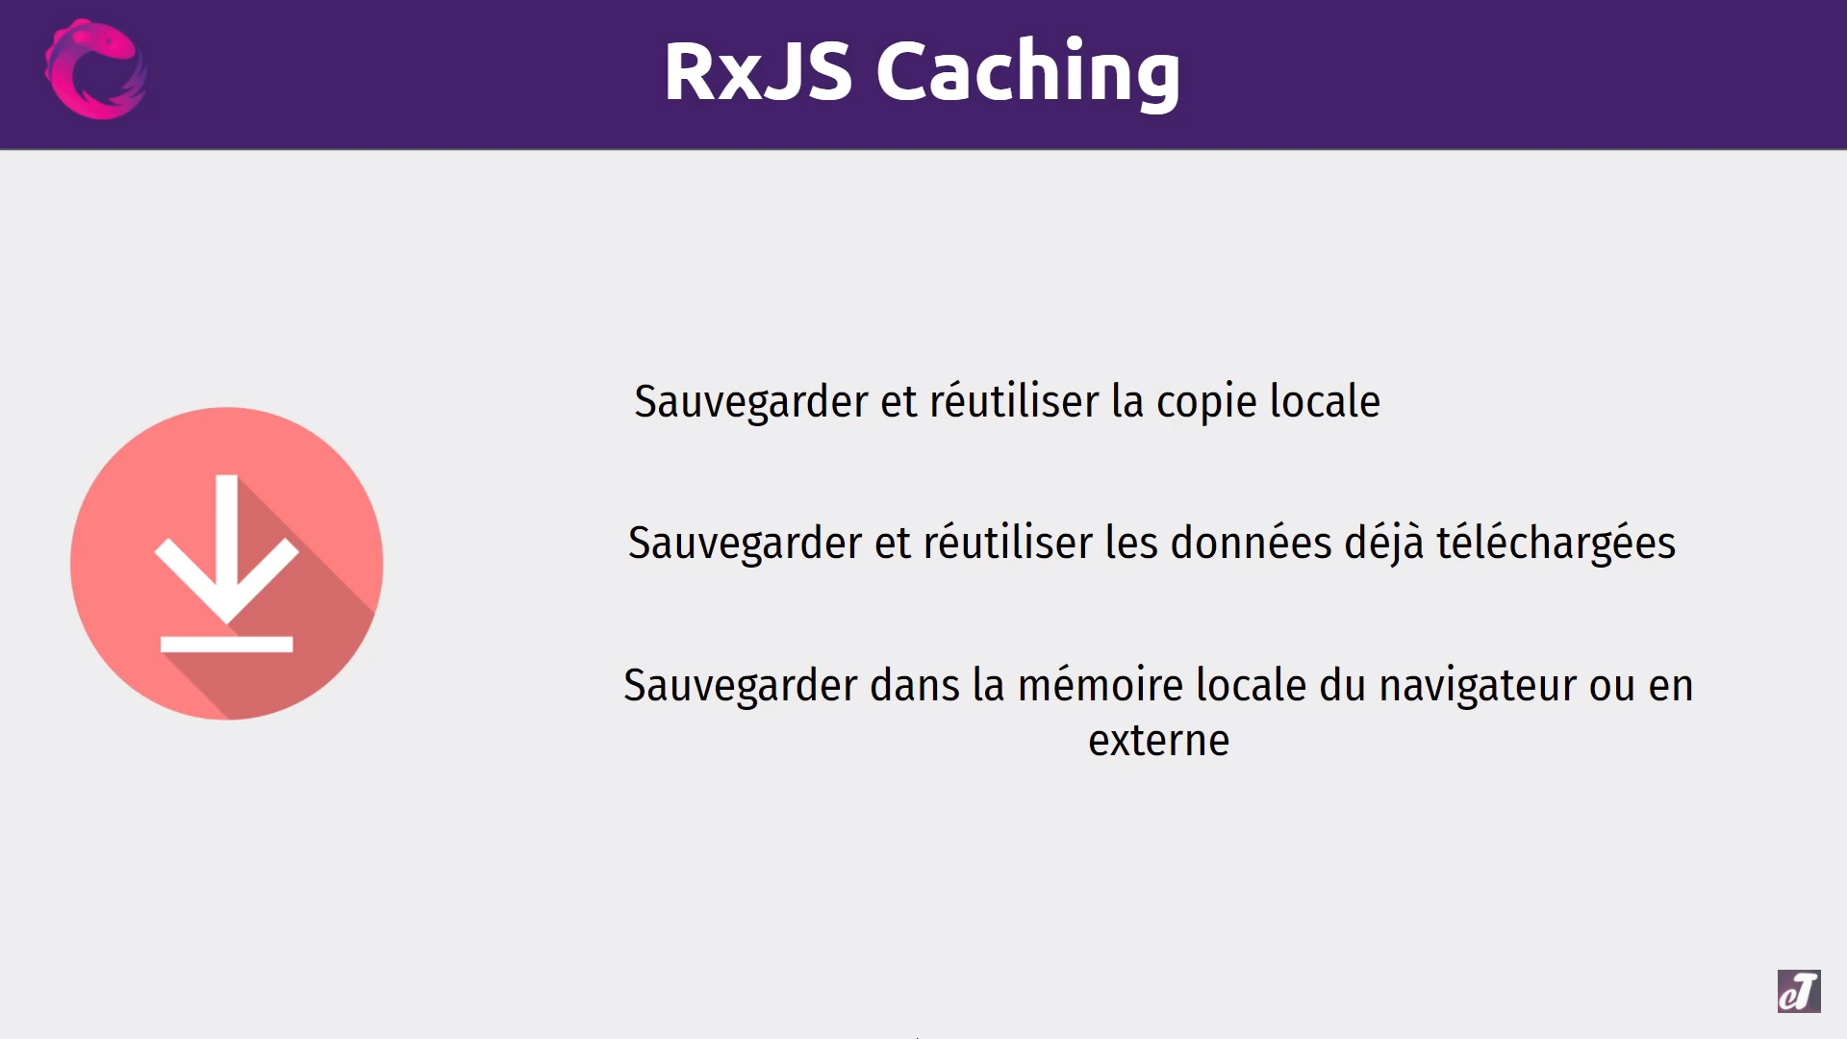

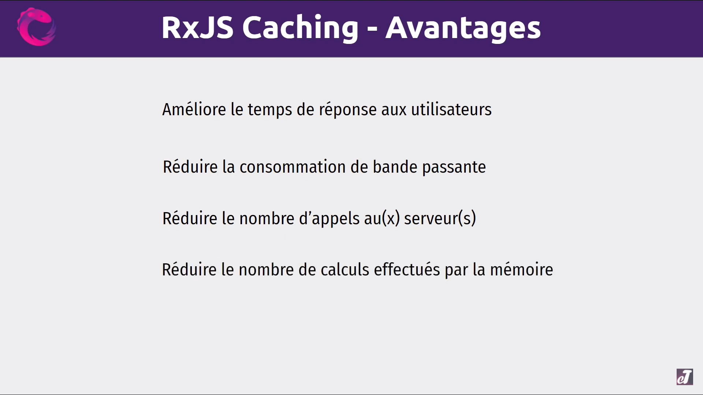

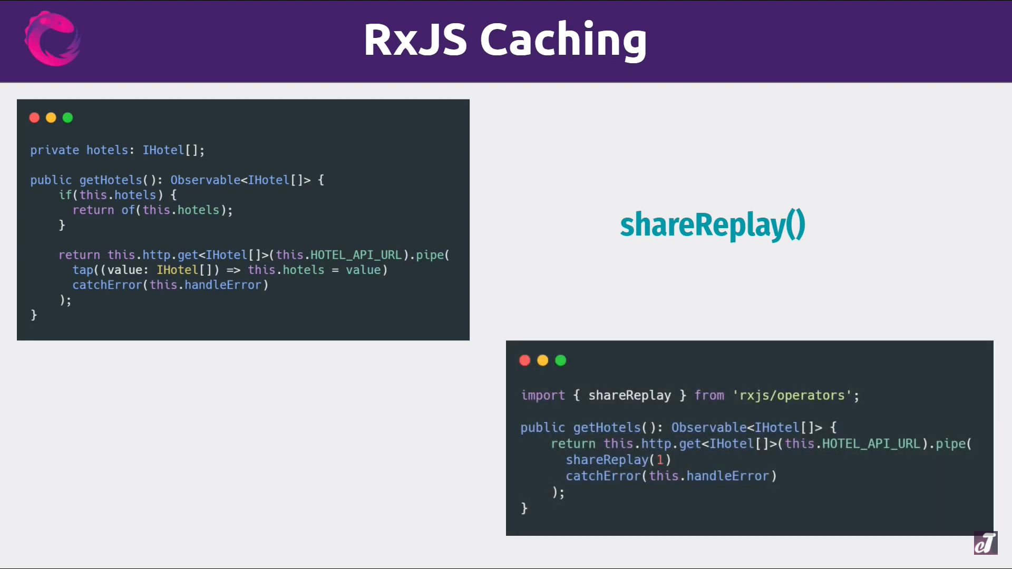

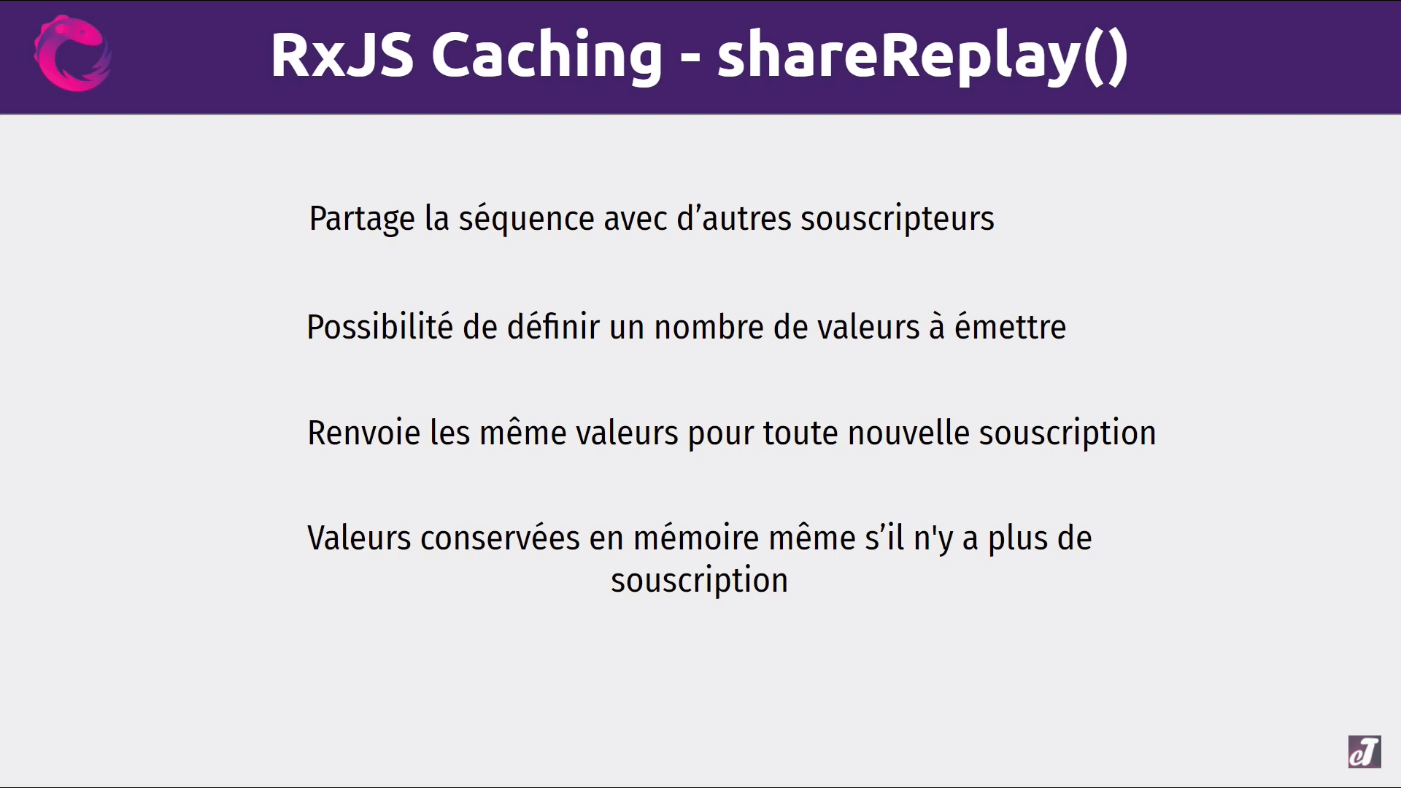

1. Caching avec shareReplay - Introduction à merge() pour combiner les Observables

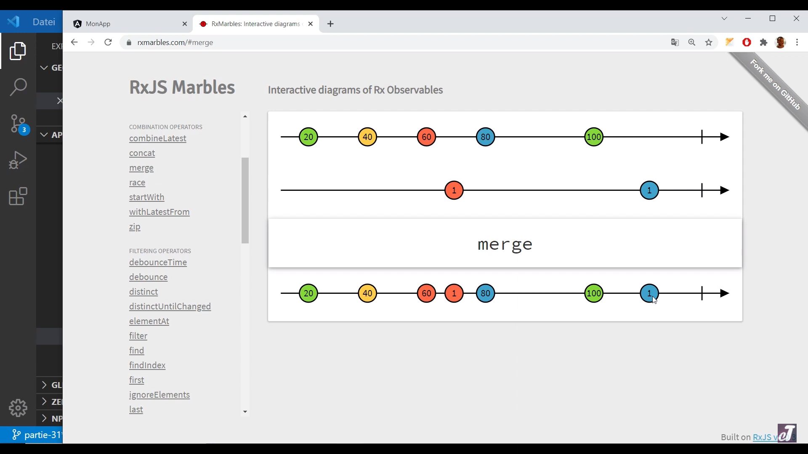

Attention au shareReplay(), il permet de mettre en cache les données et rendre l’application plus rapide MAIS il a des inconvénients si on veut modifier les choses, on ne peut pas les mettre à jour tant qu’ils sont encore en cache !

1. Les opérateurs scan() et reduce() pour accumuler les valeurs
2. Ajouter des éléments au cache grâce à merge() et scan()
3. Introduction aux Observables d'ordre supérieurs (Higher Order Observable)

